**המחלקה להנדסת תוכנה - מעבדה במודלים אקולוגיים**

**פרויקט –** מעודכן 17.6

מועד הצגה: 17/6/25- בזמן ההרצאה

מועד הגשה: **10.7.25**

בסיום הסמסטר, מגיש כל צוות סטודנטים את הפרויקט עליו עבדו במהלך הסמסטר. הפרויקט יאוחסן בתיקיית גיט של הצוות.

יש להגיש את הפרויקט בדו"ח אשר אורכו לא יעלה על 15 עמודים , בכתב Arial 12. יש להתייחס לנקודות הבאות:

- **קישור למחברת הגוגל קולאב** (יש לוודא שהיא פומבית)

**- קישור לתיקיית הגיט** של הצוות.

9. בשבוע 13 בקורס תציגו את המערכת שלכם.

ההצגה תכלול הרצת המערכת/סרטון, וכן מצגת המכילה את סעיפים 1-4 (כ-15 דקות) , אשר תוצג בשיעור האחרון, בה יוצגו הממצאים העיקריים.המצגת תאוחסן בתיקיית גיט של הקבוצה. ניתן לעצב אותה כפוסטר.

כל חברי הצוות חייבים להשתתף במצגת, וכן יש להקפיד על מצגת אסתטית ונקייה משגיאות איות.

**בונוס**:

הדו"ח יוגש לאחר סיום הסמסטר.

הנחיות:

1. יש להגיש את התרגיל בצוותים שנקבעו.
2. חובת הצגה בקורס על כל הסטודנטים בקבוצה. סטודנט אשר לא יציג, לא יקבל ציון בקורס.
3. שימו לב כי כל העבודות חייבות להיות שונות זו מזו. עבודות שייראו דומות ייפסלו ויינתן עליהן ציון 0.

בהצלחה!

**דו"ח סופי לפרויקט PlantTalk - מעבדה במודלים אקולוגיים**

**המכללה האקדמית להנדסה בראודה  
המחלקה להנדסת תוכנה ומערכות מידע  
קורס: מעבדה במודלים אקולוגיים  
שם הפרויקט: PlantTalk   
מגישים: ליעד גרבויס , איליה לזרב   
תאריך: יולי 2025**

1. מבוא - הסבר האתגר, שאלת/שאלות המחקר. מה נעשה עד כה (כולל רפרנסים למאמרים).

**1.מבוא**

אנשים רבים – ובפרט קהל מבוגר ללא ידע מוקדם בגידול צמחי בית – מתקשים בתחזוקה שוטפת ונכונה של צמחים. הקושי המרכזי טמון באי־הבנה של צרכי הצמח ובחוסר יכולת לזהות בזמן מצבי עקה (stress). מטרת הפרויקט **PlantTalk** היא לפתח מערכת חכמה, נגישה ופשוטה לשימוש, עם אמלנט גיימפיקציה (סטריק יומי, אנימציות לצמח) אשר מספקת המלצות טיפול בצמח בזמן אמת – באמצעות נתוני חיישנים סביבתיים ושילוב של מודלים אקולוגיים, חישוביים וחזותיים.  
שאלות המחקר המרכזיות:

* האם ניתן לבודד גורמים סביבתיים עיקריים (לחות קרקע, טמפרטורה, לחות אוויר) המשפיעים על בריאות הצמח באמצעות PCA?
* האם ניתן לסווג במדויק את מצב הצמח (בריא, צמא, לחוץ, מוצף) על סמך נתוני חיישנים בזמן אמת באמצעות מודל Decision Tree?

עד כה פותח ממשק אינטרנטי אינטראקטיבי הכולל **דמות צמח מונפשת** המשנה הופעתה בהתאם למצבו, **סטריק טיפוח יומי** המעודד שימוש שוטף, צ'אט־בוט המלצות, ולוח מחוונים מותאם אישית. הנתונים מוזנים בזמן אמת מ־API של חיישנים, עוברים ניתוח בעזרת **PCA** לזיהוי הדומיננטיות של משתנים כמו טמפרטורה או לחות, ולאחר מכן מועברים למודל **Decision Tree** אשר מספק אבחנה ברורה למצב הצמח. בנוסף, מוצגות למשתמש **ויזואליזציות אינטואיטיביות** כמו מפת PCA תלת־ממדית ומטריצת קורלציה, המסייעות להבין כיצד חיישנים שונים משפיעים על בריאות הצמח.

2. סקירת ספרות :   
א. מה המחקרים שנעשו בעבר בתחום זה (ניתן להתבסס על מחקרים מהמטלה האישית)

ב.אילו אלגוריתמים/שיטות נחקרו

**.2 סקירת ספרות**

א. מחקרים קודמים:

* [Jolliffe & Cadima (2016)](https://royalsocietypublishing.org/doi/pdf/10.1098/rsta.2015.0202): מאמר זה מהווה סקירה שיטתית של שיטת Principal Component Analysis ככלי להפחתת ממדים והבנה של משתנים דומיננטיים. הוא סייע לנו להבין כיצד ניתן לזהות אילו משתנים (לחות, טמפרטורה וכו') אחראים עיקריים לשונות בנתונים, ולבנות גרסאות ממוזערות של הקלטים עבור המודלים. בעקבותיו, ביצענו ניתוח PCA שהוביל לזיהוי שלושת הרכיבים המרכזיים (PC1–PC3).
* [Chlingaryan et al. (2018)](https://www.sciencedirect.com/science/article/abs/pii/S0168169917314710?via%3Dihub): מחקר מקיף בתחום ה-AI בחקלאות מדויקת, המתמקד בשיטות חיזוי כמו .Decision Trees הוא תמך בבחירתנו במודל-עץ-החלטה לסיווג מצב הצמח, בזכות הפשטות, השקיפות, והיכולת להסביר את ההחלטות שהמערכת מקבלת למשתמש.
* [Zhang & Kovacs (2012)](https://link.springer.com/article/10.1007/s11119-012-9274-5): מאמר זה סקר את התרומה של מערכות חישה מרחוק (כגון רחפנים, סנסורים) בחקלאות מדויקת. המסקנה המרכזית היא החשיבות הרבה של מידע חיישני רציף בשיפור הבנה וטיפול בצמחים. המאמר חיזק את ההחלטה שלנו לחבר את המערכת לנתוני סנסורים בזמן אמת ולבצע אינטגרציה עם תחזית מזג האוויר.
* [Henderson et al. (2018)](https://journals.ashs.org/hortsci/view/journals/hortsci/53/4/article-p552.xml): מחקר ניסויי שמצא שלחות קרקע אידיאלית לבזיליקום היא ~60%, ומתחת ל-40% הצמח סובל ממצב עקה. ערכים אלו שימשו אותנו בהגדרת גבולות לסיווג מצב הצמח ובפיתוח המודל המכני להשקיה.
* [FAO-56 Full Document (X0490E)](https://www.fao.org/3/X0490E/x0490e00.htm): מדריך בין-לאומי לניהול השקיה וחישוב התאיידות מהצמח והקרקע. השתמשנו בנוסחאות ממנו לבניית המודל המכניסטי לניבוי מתי ואיך להשקות, בהתבסס על התאדות משוערת וקיבולת מים של הקרקע.

ב. אלגוריתמים ושיטות:

* **PCA (Principal Component Analysis):**שימש אותנו לצמצום ממדים ולהבנה אילו משתנים אחראים לשונות הרבה ביותר בנתוני הסנסורים. בוצע ניתוח PCA בקולאב על בסיס ארבעה משתנים – לחות קרקע, טמפרטורה, לחות אוויר וזמן ביום – ויצרנו גרף Biplot תלת ממדי שבעזרתו סווגו מצבי הצמח.
* **Decision Tree Classifier:** האלגוריתם המרכזי שבו נעשה שימוש לסיווג מצב הצמח. עץ ההחלטה קיבל כקלט את רכיבי PCA וסיווג את הצמח ל-Healthy, Thirsty, Overwatered, Stressed. המודל שולב ב-API ומופעל בדשבורד.
* **מודל מכניסטי להתייבשות קרקע:** נוסחאות חיזוי התייבשות הקרקע מסוג :  
  (SM(t) = SM0 - E*t)   
  𝑆𝑀0 = current soil moisture

𝐸 = evaporation rate (e.g., % per hour)  
לצד חישוב זמן קריטי עד ההשקיה הבאה. המודל שימש גם להצגת טיימר באתר  
 ("Estimated Days Until Water Needed: **1.786**") וגם לחישוב כמות מים נדרשת לפי הפרש בין לחות נוכחית לאידיאלית:  
𝑊=(𝑆𝑀opt−𝑆𝑀actual)×𝐾

𝐾 is an empirical constant (e.g., 8 mL per 1% for a standard 0.5L pot).

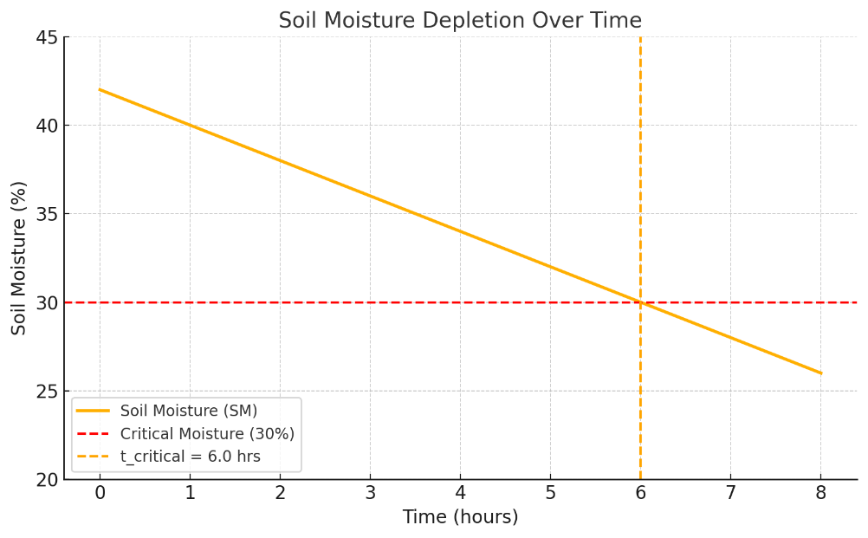  
דוגמא עבור שימוש בנוסחאות

* **מודל מבוסס חוקים:** משולב באתר להחלטות כמו: אם טמפ׳> 30°C ולחות<40% , המלצה להשקות. המודל מתבסס על כללים פשוטים אך אינטואיטיביים, שמוצגים למשתמש בשפה פשוטה דרך דמות הצמח.

)ניתן להוסיף בהמשך צילומי מסך רלוונטיים מממשק המשתמש: דמות צמח, סטטוס השקיה, גרף חיישנים, הודעות המלצה, או התראות חזותיות בדשבורד(.

3. שיטה וממצאים :

א. אילו אלגוריתמים נבחרו (ניתן להתבסס על תרגיל בית 2)

ב. אילו שיטות איסוף מידע התבצעו בפרויקט.

ג. מה היו הממצאים המרכזיים - מספרית וגרפית.

**3 .שיטה וממצאים**

**א. אלגוריתמים נבחרו:**

בשלב הראשון, השתמשנו בשיטת PCA (Principal Component Analysis) לצמצום ממדי הנתונים שנאספו מהחיישנים. מטרת הניתוח הייתה להבין אילו משתנים סביבתיים משפיעים בצורה הדומיננטית ביותר על מצב הצמח. ה-PCA איפשר לנו למפות את כלל הנתונים לשלושה צירים עיקריים שמסבירים יחד כמעט 90% מהשונות. בכך, הצלחנו לזקק את המידע הסביבתי הרב שהתקבל ממדדי לחות, טמפרטורה וזמן – למודל פשוט יותר להבנה ועיבוד.

בהמשך, פיתחנו מודל מבוסס-חוקים שנבנה על סמך ידע אגרונומי וניסיון מהנתונים שנצברו. המודל קובע את מצב הצמח לפי תנאים מוגדרים מראש – לדוגמה:

* אם לחות הקרקע < 40%, הצמח מוגדר כצמא.
* אם לחות הקרקע > 60%, הצמח מוגדר כמוצף.
* אם הטמפרטורה גבוהה והלחות נמוכה, ייתכן שהצמח במתח.

תיוגים אלו שימשו אותנו לאימון של מודל סיווג מסוג Decision Tree, שמקבל כקלט את שלושת רכיבי ה-PCA ומחזיר את מצב הצמח. המודל הראה ביצועים מרשימים – דיוק כולל של 90.5%, וביצועים גבוהים בפרט בזיהוי מצבים כמו "לחוץ" (94%) ו"מוצף" (96%). הקטגוריות "בריא" ו"צמא" היו מאתגרות יותר בשל הדמיון או כמות הדוגמאות הקטנה, אך גם בהן הושגו תוצאות טובות.

**ב. שיטות איסוף מידע:**

המערכת מבוססת על איסוף נתונים בזמן אמת משלושה חיישנים: לחות קרקע, טמפרטורה ולחות באוויר. כל קריאה נשלחת לענן ומאוחסנת בבסיס נתונים ב-Firebase. בנוסף, זמן הקריאה מקודד לפי שעה ביממה ומתווסף לערכים. כל רשומת חיישן מסומנת אוטומטית על ידי מודל הכללים, שמספק תיוג מצב צמח בהתאם לתנאים הסביבתיים.

שיטה זו מאפשרת לנו לבצע אימון מחדש של מודל ה-Decision Tree כל תקופה, בהתבסס על נתונים חדשים ומתויגים. כך נשמרת רמת דיוק גבוהה גם כאשר משתנים תנאי הסביבה. המידע משמש הן לצורך ניתוח ומחקר, והן להצגה למשתמש בזמן אמת בדשבורד.

**ג. ממצאים מרכזיים – מספריים וגרפיים:**

כחלק מהניתוח הוויזואלי של הנתונים, הפקנו סדרת גרפים שמסייעים להבין את מבנה הדאטה:  
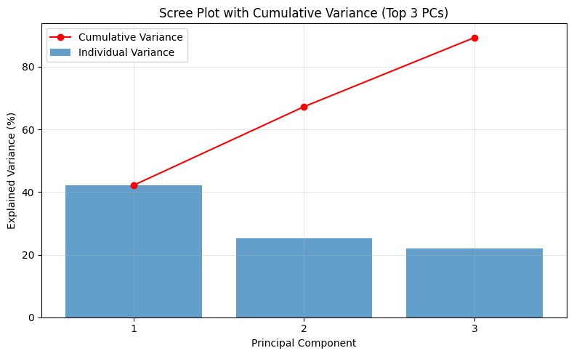

* **Scree Plot**: הגרף מציג את אחוז השונות שכל רכיב עיקרי מסביר. שלושת הרכיבים הראשונים הסבירו יחד כ-90% מהשונות, מה שאיפשר להסתפק בהם ולהשיג ייצוג נאמן של הדאט

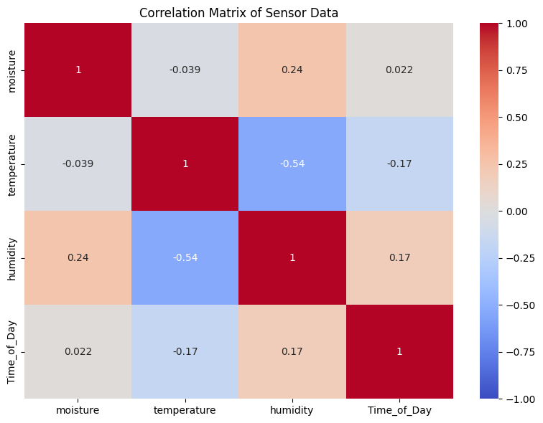

* **מטריצת קורלציה**: מציגה את הקשרים בין משתני הסביבה. למשל, טמפרטורה ולחות אוויר מראות מתאם שלילי – תוצאה שמתיישבת עם ההיגיון הפיזיקלי (כשטמפרטורה עולה, הלחות נוטה לרדת).

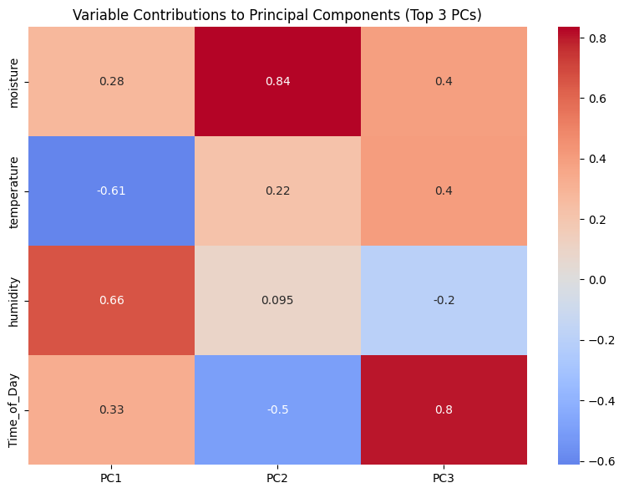

* **טעינות משתנים על רכיבי PCA**:
  + PC1 מייצג את הציר של "חום מול לחות" — נגזר מטמפרטורה גבוהה מול לחות אוויר.
  + PC2 נשלט כמעט בלעדית על ידי לחות הקרקע — רכיב המשקף רמות השקיה.
  + PC3 מייצג את השעה ביום — מאפשר למודל לזהות דפוסים יומיים והתנהגות מחזורית.

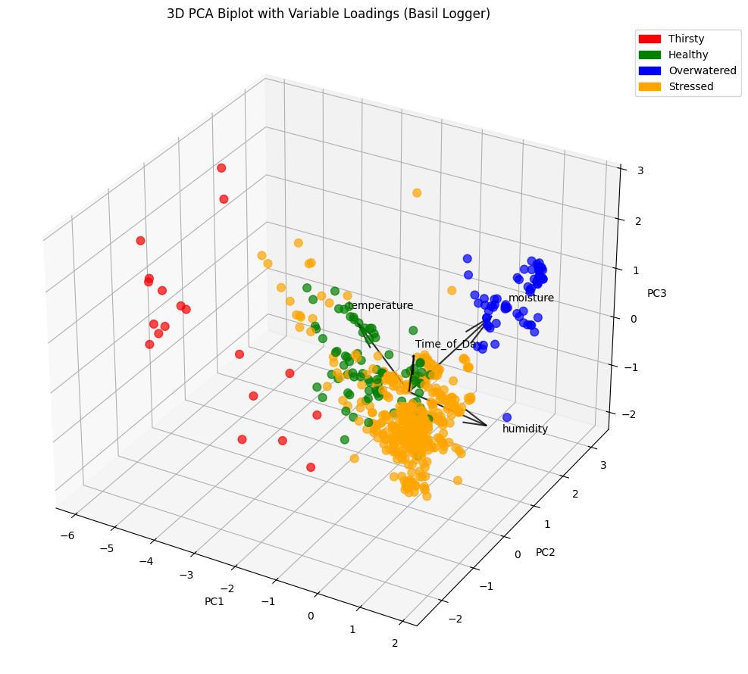

* **גרף Biplot תלת־ממדי**: מציג את הנתונים במרחב של שלושת רכיבי ה-PCA. כל נקודה מייצגת קריאת חיישן, והצבע שלה משקף את מצב הצמח. ניתן לראות הצטופפות ברורה של נקודות לפי קטגוריות — במיוחד זיהוי חד של "צמא" ו"מוצף" לעומת פיזור מסוים ב"במתח".

|  |  |  |  |  |
| --- | --- | --- | --- | --- |
| Class | Precision | Recall | F1-Score | Support |
| **healthy** | 0.67 | 0.88 | 0.76 | 16 |
| **overwatered** | 0.92 | 1.00 | 0.96 | 12 |
| **stressed** | 0.96 | 0.93 | 0.94 | 83 |
| **thirsty** | 1.00 | 0.40 | 0.57 | 5 |

לצורך הערכת ביצועי מודל ה־Decision Tree, השתמשנו במדדי Precision, Recall ו־F1 לכל אחת מהקטגוריות.  
המודל הפגין ביצועים מצוינים בזיהוי מצבים של "צמח במתח" (F1 של 0.94) ו"צמח מוצף" (F1 של 0.96), תוך רגישות גבוהה ודיוק כמעט מלא.  
גם במצב "בריא", נרשם F1 של 0.76, אך עם נטייה ל־False Positives שהובילה לדיוק מעט נמוך יותר (Precision = 0.67).  
האתגר העיקרי היה בזיהוי מצב "צמא", שהכיל רק 5 דוגמאות באימון — מה שהוביל ל־Recall של 0.40 בלבד, אך Precision של 1.00 (כל הזיהויים לצמא היו נכונים, אך לא כל המצבים הצמאים זוהו).  
הממוצע המשוקלל של כל הקטגוריות העיד על דיוק כולל של כ־90.5%, מה שממחיש את התאמת המודל לאבחון אוטומטי של מצב הצמח על סמך נתוני הסביבה.

4. דיון:

א. מענה על שאלות המחקר - מה המסקנות שניתן להסיק מהממצאים?

ב. כיוונים להמשך.

**4.דיון ומסקנות**

**א. מענה לשאלות המחקר:**

השאלה המרכזית שהנחתה את עבודתנו הייתה: מהם המשתנים הסביבתיים המשפיעים ביותר על מצב הצמח, והאם ניתן לבנות מערכת אבחון בזמן אמת שתתבסס על נתוני חיישנים בלבד? באמצעות ניתוח PCA הצלחנו לזהות שלושה רכיבים עיקריים שמסבירים את רוב השונות בדאטה:

* **הרכיב הראשון (PC1)**: מייצג את הציר של תנאים אקלימיים – שילוב בין טמפרטורה ולחות באוויר, כמו ציר של "חם ויבש" מול "קר ולח".
* **הרכיב השני (PC2)**: מבודד את לחות הקרקע כגורם עצמאי ודומיננטי, ומשקף ישירות את מצב ההשקיה של הצמח.
* **הרכיב השלישי (PC3)**: משקף את השעה ביום, ומאפשר למודל לקלוט תופעות מחזוריות כמו אידוי בשעות הבוקר או עומסי חום בצהריים.

מסקנה נוספת שעלתה מהעבודה היא שניתן לבנות מערכת סיווג יעילה גם כאשר הנתונים אינם מושלמים. מודל ה-Decision Tree שבנינו על סמך שלושת רכיבי ה-PCA הצליח להגיע לדיוק כולל של 90.5% בזיהוי מצב הצמח. מדובר בהישג מרשים שממחיש את הפוטנציאל של מערכות מבוססות דאטה לתמוך בחקלאים או משתמשים ביתיים – גם כאלה שאין להם רקע בגידול צמחים.

בנוסף, גילינו שדווקא הפשטות של המודל תורמת לשקיפותו – המשתמש יכול להבין מה גרם לאבחנה מסוימת על סמך תנאי חום, לחות והשעה ביום. מודל כזה מחזק את הקשר בין המשתמש לצמח, ומאפשר לו להגיב באופן מושכל ויעיל.

**ב. כיוונים להמשך:**

* **הרחבת התמיכה לסוגי צמחים נוספים**: המודל הנוכחי מותאם לבזיליקום, אך ניתן לאמן אותו מחדש עם דאטה מתאים לצמחים נוספים.
* **שילוב חיישנים חדשים**: הוספת מדדים כמו אור, pH או מוליכות קרקע עשויים להעשיר את האבחון.
* **שיפור ה־NLP של הצ'אטבוט**: כדי לאפשר דיאלוג טבעי יותר עם המשתמש, ניתן לשלב מודלים מתקדמים יותר או אימון על דאטה רלוונטי מהתחום.
* **פיתוח יכולות קהילתיות**: כגון שיתוף גינות, אתגרים קבוצתיים, או החלפת עצות בין מגדלים – כדי להגביר מעורבות ולהרחיב את היישום החברתי של המערכת.

השלב הבא הוא חיבור חזק יותר בין המודלים לממשק המשתמש – כך שהמשתמש לא רק יראה את התוצאה, אלא גם יבין מה הוביל אליה, ויוכל ללמוד לאורך זמן כיצד תנאי הסביבה משפיעים על הצמח שלו.

5 חישוב והסבר של ציון SUS (מסטודיו שבוע 12)

**5. חישוב והסבר של ציון SUS**

שאלון SUS (System Usability Scale) כלל 10 שאלות מדורגות. ציונים חושבו לפי הנוסחה התקנית:

* עבור שאלות אי-זוגיות (1, 3, 5, 7, 9): מחשבים (ציון - 1) × 2.5
* עבור שאלות זוגיות (2, 4, 6, 8, 10): מחשבים (5 - ציון) × 2.5

לאחר חישוב הציונים המותאמים עבור כל שאלה, מחשבים את סכום כל הנקודות של המשתמש ומכפילים ב-2.5, כך שהציון הסופי נע בין 0 ל-100.

במקרה שלנו, ביצענו סקר עם מספר משתמשים אשר התנסו במערכת PlantTalk. ממוצע ציוני ה- SUS שהתקבל הוא **87.5**, המעיד על **רמת שימושיות גבוהה במיוחד**, אשר לפי מדרג ההערכה התקני נחשב ל- "Excellent".

ציון זה משקף כי המשתמשים חוו את המערכת כידידותית, אינטואיטיבית וקלה לשימוש – במיוחד מבחינת זרימת הממשק, מענה מהיר של המערכת, ופשטות בקריאת תובנות על מצב הצמח. ההצלחה במדד זה מחזקת את היעילות של העיצוב המודרני ואת שילוב המודלים האנליטיים עם UX פשוט ונגיש.

6. תיק תחזוקה – תיאור של כל הקבצים והאובייקטים המרכזיים, ותיעוד קצר של כל פונקציה בקוד.

**6.תיק תחזוקה**

**קישורים למאגרים:**

* קוד צד לקוח (Frontend – React): <https://github.com/ilyalaz01/PlantTalk>
* קוד צד שרת (Backend – FastAPI): <https://github.com/LiadTssf/basil-PCA-api>

**Frontend (React):**

***רכיבים ראשיים:***

* App.jsx - ניהול הניווט בין המסכים.
* main.jsx - קובץ הכניסה הראשי לאפליקציה.

***רכיבים ויזואליים:***

* PlantAvatar.jsx - רכיב ויזואלי המציג דמות של הצמח (אמוג'י) בהתאם למצב הבריאותי שהמערכת מזהה, תוך תגובה מיידית לשינוי בנתונים.
* SensorGauge.jsx מד חיישנים ויזואלי המראה ערכים עדכניים של לחות קרקע, טמפרטורה ולחות באוויר.
* SpeechBubble.jsx - תיבת דיאלוג עם תגובת הצמח.
* StreakCalendar.jsx - מציג רצף טיפולים.
* WeatherWidget.jsx - תצוגת מזג אוויר חיצוני.
* ModelInsights.jsx - מציג גרפים ותובנות מהמודל.

***Pages) ) דפי ממשק:***

* Dashboard.jsx - מסך הניטור הראשי.
* SimulatorPage.jsx - סימולציה של תנאים סביבתיים.
* ModelInsight.jsx - תצוגת גרפים ומידע ניתוחי שמוסבר מתוך מודלי PCA ו־Decision Tree.
* ChatPage.jsx , ProfilePage.jsx, AuthPage.jsx - מסכי צ'אט, פרופיל, והרשאה.

***Hooks ולוגיקה:***

* useSensorData.jsx - Hook ייעודי למשיכת נתוני חיישנים מ־Firebase או משרת חיצוני, כולל ניהול state ועדכונים בזמן אמת..
* useModelPrediction.jsx - ביצוע חיזוי לפי PCA.
* useEcologicalModel.jsx - הפעלת מודל אקולוגי מבוסס כללים.
* useWeatherData.jsx - משיכת נתוני מזג אוויר.

*Contexts:*

* PlantContext.jsx , SensorContext.jsx , AuthContext.jsx , UserContext.jsx - ניהול סטייט גלובלי עבור הצמח, המשתמשים והחיישנים.

***Services) )שירותים:***

* firebase.js - הגדרת קישור ל־Firebase.
* sensorService.jsx, weatherService.jsx, server.js - קוד לשירותי API חיצוניים.
* api.js - ניהול בקשות כלליות לשרת.

***Utilities וסגנון:***

* theme.jsx, GlobalStyles.jsx - ניהול עיצוב כולל.
* formatUtils.js, dateUtils.js - פונקציות עזר.

**Backend (FastAPI):**

* main.py - שרת ה־API הראשי:
  + /predict - חיזוי מצב צמח על בסיס רכיבי PCA.
  + /api/garden - פרוקסי לנתוני חיישנים חיצוניים.
* scaler.pkl - אובייקט StandardScaler ששימש לנרמול הנתונים לפני PCA.
* pca_transform.pkl - אובייקט PCA מאומן לצמצום ממדים.
* plant_health_model.pkl - מודל Decision Tree מאומן לסיווג מצב הצמח.
* requirements.txt - תלותות הספריות של השרת.

**לוגיקת אימון ואחסון:** נתוני הסנסורים נשמרים ב־Firebase עם timestamp ומדדים סביבתיים. כל קריאה מסומנת לפי מצב ידני (בריא, לחוץ וכו') ונשמרת לוגית לצורך אימון תקופתי במערכת Colab. המודלים נוצרים מחדש ומועלים לשרת לפי עדכון.

.7 תיק למשתמש , הכולל הסבר כללי על המערכת , פירוט מסכים, מעברים בין מסכים והסבר על טעויות אפשרויות.

נא לכלול גם סרטון קצר של הרצת המערכת .

**7.תיק למשתמש**

**מבנה כללי:** המערכת בנויה כאתר אינטרנט אינטראקטיבי, ידידותי למשתמש, שמותאם גם למובייל וגם לשולחן העבודה. המשתמש מתחבר ומקבל תמונת מצב חיה על הצמח שלו, בעזרת ממשק חזותי עשיר ופידבק טקסטואלי.

**אלמנטים ומסכים מרכזיים:**

* 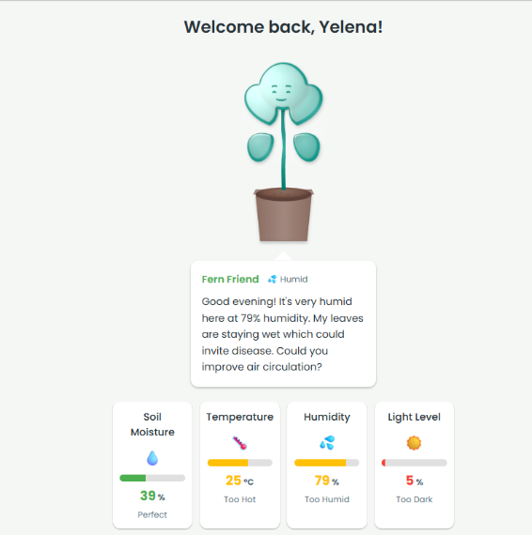**דשבורד ראשי:** מספק מידע כללי על מצב הצמח (כגון מצב נוכחי, היסטוריית מדדים, ואבחון אחרון).
* 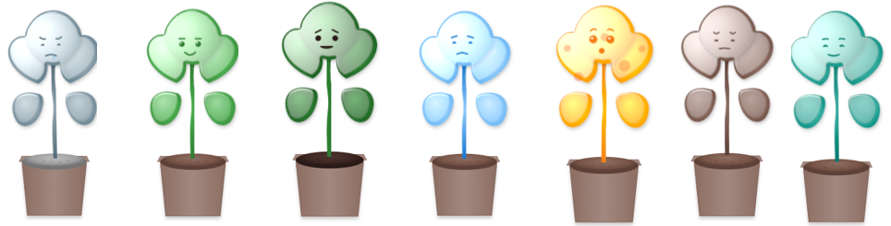**דמות הצמח (Plant Avatar):** מציגה אמוג'י משתנה של הצמח לפי מצבו (בריא, לחוץ, צמא, מוצף ועוד), בליווי בועת שיחה אנושית.

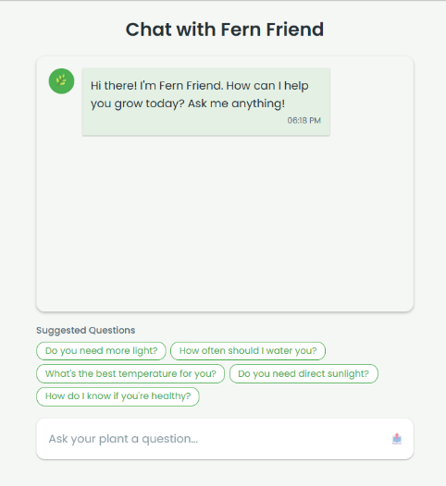

* **צ'אט עם הצמח:** מאפשר למשתמש לשאול שאלות כמו "האם להשקות היום?" ולקבל מענה מותאם אישית. הבוט מתבסס על מאמר [Chlingaryan et al. (2018)](https://www.sciencedirect.com/science/article/abs/pii/S0168169917314710?via%3Dihub) ומכיר בזמן אמת את את הנתונים על הצמח לכן יוכל לענות על שאלות על הצמח בצורה בטוחה בהתאם.
* **יומן מצב יומי:** מציג רצף של ימים עם קידוד צבעוני לפי איכות תנאים סביבתיים (מושלם, טוב, אזהרה, סכנה). המשתמש רואה את היסטוריית הבריאות של הצמח.

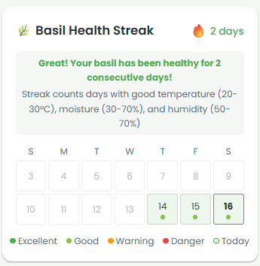

* 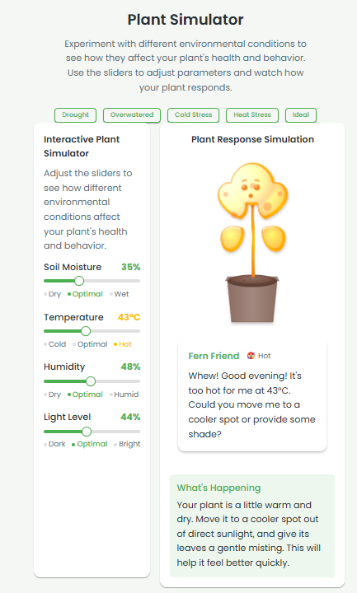**סימולציה:** מאפשרת למשתמש להזיז סליידרים ולראות איך שינוי תנאים (חום, לחות, אור) משפיע על בריאות והתנהגות הצמח בזמן אמת.
* 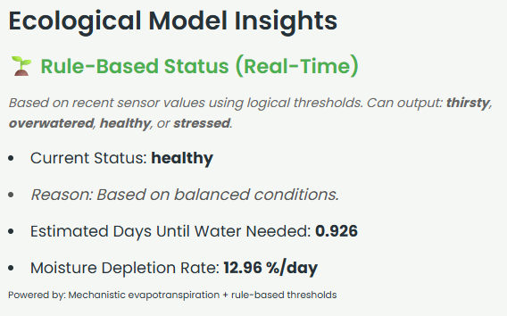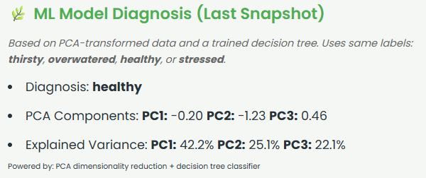**Model Insights:** תובנות מתמטיות-אקולוגיות על חיזוי מצב הצמח, כולל מרכיבי PCA, אחוזי השפעה, קצב ירידת לחות ועוד.
* **הסבר חזותי לאבחון מבוסס PCA:**

כדי להמחיש למשתמשים כיצד מתקבלת תחזית מצב הצמח, הוספנו הסבר חזותי הכולל:

**גרף תלת־ממדי של PCA**: מציג את מיקום הצמח ביחס למצבים ידועים (בריא, צמא, בהשקיית יתר וכו') לפי רכיבי PCA.

**מפת חום של תרומת החיישנים**: מציגה אילו חיישנים השפיעו הכי הרבה על רכיבי הpca והמודל.

**מטריצת מתאמים**: מדגישה קשרים בין חיישנים כמו טמפרטורה ולחות.

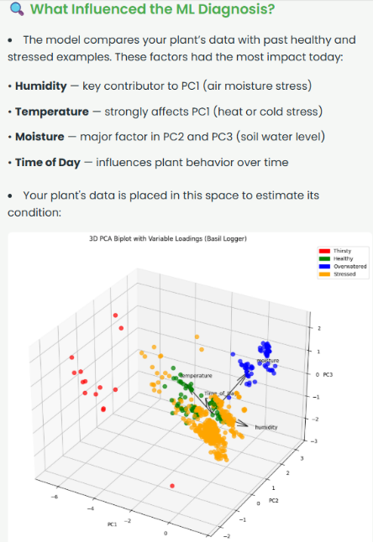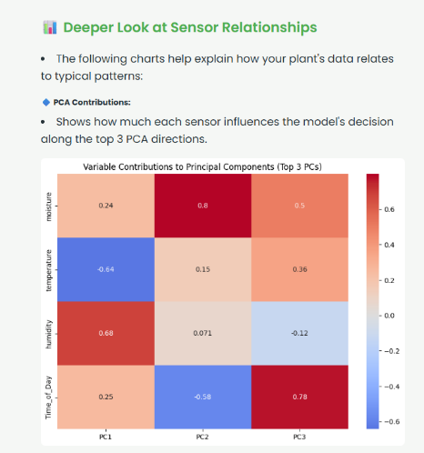מטרה: לשפר את ההבנה והאמון של המשתמש באבחון שניתן.

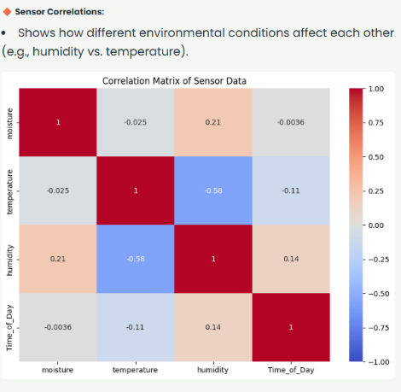

* **תחזית מזג אוויר:** מוצגת לצד עצת טיפול מותאמת ליום הנוכחי.

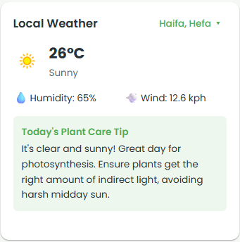

* **עמוד פרופיל הצמח:** כולל מידע על הצמח הספציפי (גיל, סוג, שם חיבה, מיקום), סטטוס תנאים סביבתיים, והיסטוריית טיפולים. מופיע בו גם גרף התנהגות לאורך זמן ומערכת AI Active שמזהה אירועים חריגים (כמו מתח חום או עודף השקיה). 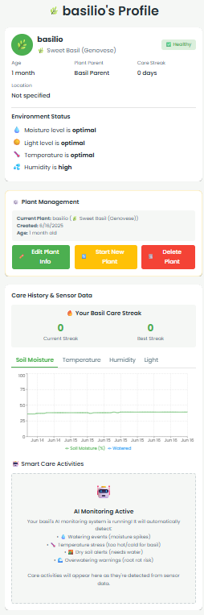 

**מעברים וניווט:** כל המסכים מקושרים דרך תפריט ניווט עליון קבוע ונוח. הניווט אינטואיטיבי ומאפשר חזרה מהירה לדף הבית, מעבר בין הצ'אט, הדשבורד, הסימולטור ועמודי פרופיל/היסטוריה.



**שגיאות והתמודדות:**

* במקרה של חוסר בנתוני חיישנים (למשל בעיה ב־Firebase), מופיעה הודעת שגיאה ידידותית והצעה לבדוק חיבור.
* במקרים של קלטים קיצוניים (למשל טמפרטורה חריגה מאוד), הנתון מסונן ולא מוצג כדי לא להטעות. במקום זאת תופיע אזהרה בולטת.
* אם אין תקשורת עם מודל ה־API, המשתמש רואה הודעת המתנה ומוסבר כי יתבצע ניסיון חיבור חוזר.

[סרטון הדגמה](https://youtu.be/kyOz9O2frW0?si=odN-0CojAED_Dk-N): סרטון ריצה של המערכת בצורת walkthrough מצורף בנפרד. הסרטון כולל הדגמה של:

* הכנסת נתוני אמת מהחיישנים.
* אבחון מצב הצמח.
* תגובת הדמות הוויזואלית והצ'אט.
* שימוש בדשבורד, הסימולטור, ותובנות המודלים.
* והסבר מילולי על הכל מאת איליה.
* <https://youtu.be/kyOz9O2frW0?si=odN-0CojAED_Dk-N>

8. אתגרים אשר עלו במהלך העבודה, וכיצד התמודדתם איתם.

**8. אתגרים והתמודדות**

במהלך הפרויקט נתקלנו במספר אתגרים מהותיים שנבעו מהשילוב בין עולמות שונים – חומרה ותוכנה, אקולוגיה וממשק משתמש. להלן האתגרים המרכזיים והפתרונות שננקטו:

**1. אינטגרציה בין חיישנים לתוכנה:** אחד האתגרים הראשונים היה כיצד לקשר בין החיישנים הפיזיים שמודדים את מצב הסביבה לבין המערכת הדיגיטלית שלנו. לא רצינו להסתמך על קוד רץ מקומית או חיבורים מסורבלים, ולכן החלטנו להשתמש ב־API חיצוני ייעודי שמעביר את נתוני החיישנים אל Firebase. בצורה זו קיבלנו זרימת מידע מאובטחת, עקבית ונוחה לגישה מצד ה־Frontend וה־Backend גם יחד.

**2. תרגום מודלים מדעיים לשפה פשוטה:** למשתמש הממוצע אין ידע במדדים אקולוגיים, אלגוריתמים או ב־PCA. לכן היינו צריכים ליצור שכבת תרגום שתנגיש את הניתוחים המדעיים למשתמש הפשוט. פתרנו זאת באמצעות דמות ויזואלית של צמח שמביע רגשות (אמוג׳י), ובאמצעות צ׳אטבוט שמסביר בצורה אנושית וברורה מה קורה לצמח ומה ניתן לעשות. כך המשתמש מקבל מסקנות שימושיות מבלי להבין את כל המורכבות מאחורי הקלעים.

**3. בידול בין מצבים דומים:** לא תמיד ניתן להבחין בקלות בין צמח "בריא" לצמח "לחוץ" או "צמא", במיוחד כאשר הערכים הסביבתיים קרובים. כדי להתמודד עם זה, יצרנו תהליך תיוג קפדני ומבוסס חוקים, אשר שימש בסיס לאימון המודל. לאחר מכן השתמשנו ב־PCA כדי לחשוף דפוסים נסתרים בנתונים – ובאמצעותו הצלחנו לבנות Decision Tree שהצליח להבדיל בין המצבים בצורה מדויקת.

**4.הנגשה לבני 60+:** מראש הגדרנו שהמערכת אמורה להתאים גם לאוכלוסייה מבוגרת. האתגר היה לייצר ממשק פשוט אך לא פשטני, צבעוני אך לא מסנוור. פתרנו זאת על ידי שימוש בפונטים גדולים, תפריטים ברורים, מיעוט מסכים מתחלפים, ועיצוב רספונסיבי שמתאים גם למובייל. כמו כן, תכננו את דיאלוג הצ׳אט כך שידבר בעברית פשוטה וישירה.

**5. שמירה על יציבות המערכת בזמן אמת:** מערכת שמבוססת על נתונים חיים דורשת תכנון נכון של זרימת מידע, מנגנוני fallback ושמירה על חוויית משתמש רציפה גם כאשר החיבור לא יציב. יצרנו מנגנון אחסון מקומי של נתוני סנסור, בדיקות תקינות ועדכונים בתדירות מבוקרת – כך שגם אם יש נתק זמני, המשתמש ממשיך לראות ערכים עדכניים יחסית ולא נתקל בשגיאות.

השילוב של פתרונות טכנולוגיים עם חשיבה עיצובית-אנושית איפשר לנו להקים מערכת חכמה, נגישה ויציבה – שתוכל בעתיד לגדול ולתמוך בצרכים רחבים אף יותר.

**קישורים חיוניים**

* אתר חי: <https://plant-talk.vercel.app/>
* Colab-pca and modeling:  
  <https://colab.research.google.com/drive/1TqIGBfiXl49iq-hYbBHhwA8Zc9XTJWro?usp=sharing>
* קוד האתר <https://github.com/ilyalaz01/PlantTalk> :
* קוד הבקאנד ושימוש בומודלים באתר (שם גם נמצא קוד אימון המודלים של קולאב) <https://github.com/LiadTssf/basil-PCA-api> :

בשבוע 12 הצגתם סטודיו.

קיבלתם באופן אנונימי את המשובים של חבריכם, וכן את המשוב שלנו.

יש להגיש את הטבלה הבאה , תוך התיחסות למשובים שקיבלתם:

|  |  |  |
| --- | --- | --- |
| הערת משוב | האם לדעתכם יש צורך בשינוי במערכת בעקבות ההערה? | נימוק |
| להוסיף dark mode | כן אכן צריך להוסיף | - |
| Add users | נוסף | - |
| להוסיף אופציה שמשתמשים מעלים תמונות | נוסף | - |
| באתר אפשר להוסיף login כך שאנשים יכלו להשתמש במערכת | נוסף | - |

**11**.מקורות

מאמרים ומקורות אקדמיים:

1. [Jolliffe, I. T., & Cadima, J. (2016).](https://royalsocietypublishing.org/doi/pdf/10.1098/rsta.2015.0202) Principal component analysis: a review and recent developments. Philosophical Transactions of the Royal Society A, 374(2065), 20150202. <https://doi.org/10.1098/rsta.2015.0202>
2. Chlingaryan, A., Sukkarieh, S., & Whelan, B. (2018). Machine learning approaches for crop yield prediction and nitrogen status estimation in precision agriculture: A review. Computers and Electronics in Agriculture, 151, 61–69. <https://doi.org/10.1016/j.compag.2018.05.012>
3. [Zhang & Kovacs (2012).](https://link.springer.com/article/10.1007/s11119-012-9274-5) Remote sensing applications in precision agriculture: A review. Computers and Electronics in Agriculture.
4. [Henderson et al. (2018).](https://journals.ashs.org/view/journals/hortsci/53/4/article-p552.xml) Effect of soil moisture on basil plant growth.
5. FAO-56 Full Document (X0490E). Crop evapotranspiration – Guidelines for computing crop water requirements. [hhttps://www.fao.org/4/x0490e/x0490e00.htm](https://www.fao.org/4/x0490e/x0490e00.htm)

**תיעוד טכני ודוקומנטציות:**  
6. FastAPI documentation: <https://fastapi.tiangolo.com/>

7. scikit-learn PCA API: <https://scikit-learn.org/stable/modules/generated/sklearn.decomposition.PCA.html>  
8. Firebase Realtime Database[: https://firebase.google.com/docs/database](:%20https:/firebase.google.com/docs/database)  
9. React + Vite documentation[: https://vitejs.dev/guide/](:%20https:/vitejs.dev/guide/)  
10. Tailwind CSS documentation: <https://tailwindcss.com/docs>

**קוד פתוח ופרויקטי GitHub:**  
11. פרויקט ה־Frontend: <https://github.com/ilyalaz01/PlantTalk>  
12.פרויקט ה־Backend (API ומודלים): <https://github.com/LiadTssf/basil-PCA-api>

**מקורות לנתוני חיישנים:**  
13.מקור הנתונים החי: https://gardenpi.duckdns.org   
14. קובץ JSON לניתוח PCA מתוך Google Sheets: פורמט CSV מותאם לפי API של Google Visualization (gviz)

**שימוש בכלי AI – ChatGPT:**  
15. OpenAI ChatGPT (גרסת GPT-4o) שימש להנחיה, כתיבת הסברים טכניים, עיצוב דוחות, ניסוח טקסטים בשפה נגישה, תרגום וטיוב פרומפטים, כולל לדוגמה:

* **Prompt**: "Help me summarize PCA explained variance and its interpretation in 3 bullet points"
* **Prompt**: "Rephrase this: 'The plant is stressed due to moisture and light conditions' in friendlier human style"
* **Prompt** (Hebrew): "כתוב הסבר פשוט על מהו PCA ולמה הוא משמש בצמח חכם"
* **Prompt**: "Suggest structure and Hebrew bullet points for User Manual section of smart plant app"
* **Prompt**: "Generate short explanation of DecisionTreeClassifier behavior on unseen plant data"

**כלים נוספים:**  
16.Google Colab - לפיתוח וניתוח ראשוני של מודלים: <https://colab.research.google.com/>  
17.Canva - עיצוב הדמויות ופרזנטציה ויזואלית לפרויקט.